28.05.2020

Alle dabei

* Heroku oder **MariaDB**
* DB Verbindung starten bis Montag 01.06
* ORM-Frame Hibernate

<https://www.frank-rahn.de/spring-mit-jpa-und-hibernate/>

* Branches Einführung von Marcel
* Nächst Treffen Montag 01.06 gegen Mittag

01.06.2020

Alle dabei

* 4. Und 8.6 Sitzung
* API hinzufügen (Grundfassung + Test) - Marcel
* HTML Seite bauen (TravelWebUI) – Frieder local branche
* ORM (+ Test) – Tim

08.06.2020

Alle dabei

* ORM fast fertig
* API Bring Boot
* Termine Donnerstag, Samstag, Sonntag
* Lessons Learnd erstellen

11.06.2020

Alle dabei

* Bei Tim sieht es rosig aus -> ORM (noch keine Fehler)
* Marcel wartet auf push

14.06.2020

Alle dabei

* Code besprechen
* Präsentation vorbesprechen
* DB läuft

15.06.2020

Alle dabei

* Test laufen lassen
* PowerPoint ferig stellen
* Präsentation vorbeiten, durchsprechen und Tests nochmal durchgehen

18.06.2020

Alle dabei

* Reden über die Präsentation -> wir wurden gelobt
* Milestones erstellt
* Tim, Frieder Test
* Marcel DI

25.06.2020

Ausgefallen

02.07.2020

* Repo soweit Einsatz bereit -Tim
* Spring Docu – Marcel

06.07.2020

* Spring läuft
* Lazy eingefügt
* Logo:

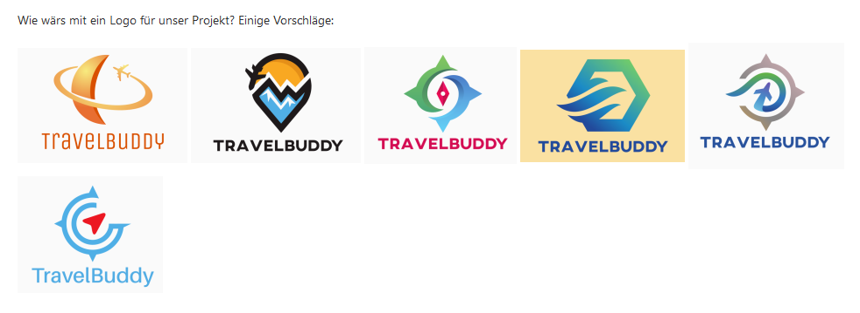

- neues Logo: 

16.07.2020

Alle dabei

* Test Controller ist fertig und im main
* Rest Testen
* Webseite Design
* Main ist gesperrt, damit nicht was falsches gepullt wird

03.08.2020

ALLE

* OneToMany wird auf ignor gesetzt